الأنشطة |  |  | المحتوى
لغة عربية | فهم المنطوق  والتعبير الشفوي | النص المنطوق | نص الادماج
لغة عربية | فهم المنطوق  والتعبير الشفوي | الأساليب | اليوم/ غدا / أنتَ / أنتِ / قليل / كثير
لغة عربية | فهم المنطوق  والتعبير الشفوي | الرصيد اللغوي | ادماج
لغة عربية | فهم المكتوب | القراءة والمطالعة | إدماج (مراجعة الحروف المدروسة)
لغة عربية | فهم المكتوب | المحفوظات | رفيقي الأرنب
لغة عربية | فهم المكتوب | التراكيب النحوية | الجملة الفعلية البسيطة المكونة من فعل وفاعل
لغة عربية | فهم المكتوب | الصيغ  الصرفية / الاملائية | ضمائر المخاطب: أنت، أنت أنتم  مع الماضي والمضارع
لغة عربية | التعبير الكتابي | إنتاج كتابي | الحروف منفردة؛ الحرف في مختلف الوضعيات  الحركات القصيرة والطويلة أنشطة كتابية متنوعة
لغة عربية | التعبير الكتابي | المشروع | أنجز أشجارا
رياضيات |  |  | معالجة ودعم
تربية اسلامية |  |  | أطهر جسمي
الألعاب الرياضياتية |  |  | لعبة الدخيل
تربية فنية | تربية تشكيلية (فن الرسم والتلوين) |  | خصائص ومميزات الخامات: عاتمة
تربية فنية | تربية تشكيلية (فن التصميم) |  | مميزات تقنية الخامات الطبيعية: التجويف
تربية فنية | موسيقية |  | ادماج
لوحة القيادة للأسبوع الثاني عشر

السنة الأولى ابتدائي |  | النشاط: تربية إسلامية  الموضوع: أطهر جسمي  الميدان: تهذيب السلوك  المقطع: الثالث  الهدف التعلمي: أن يعتني بطهارة جسمه
الحصة: 1/2/3 | الأسبوع:  12
المراحل | الوضعيات التعليمية التعلّمية والنشاطات المقترحة | مؤشرات التّقويم
وضعية الانطلاق | - يستظهر المتعلم سورة الإخلاص استظهارا فرديا ثم جماعيا.  تسأل المعلمة:  - ماذا تفعل في الصباح عندما تستيقظ من النوم؟ | يستظهر  يجيب
بناء التعلمات | تطلب المعلمة من التلاميذ فتح الكتاب وملاحظة الصور ثم التعبير بصفة تلقائية ثم تسأل المعلمة:  أستنتج:  الْمُسْلِمُ طاَهِرٌ، يُنَظِّفُ جِسْمَهُ دَائِمًا.  - تقرأ المعلمة ثم المتعلمين  أحفظ:  النَّظَافَةُ مِنَ الْإِيمَانِ | يستمع  يقرأ  يفهم  يحفظ وستظهر
  الصورة 01:  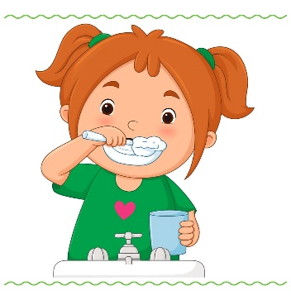  - ماذا تفعل البنت؟ متى تغسل أنت أسنانك؟  - إذا لم تغسل أسنانك بعد أكل الحلوى ماذا يحدث لأسنانك؟ | الصورة 02:  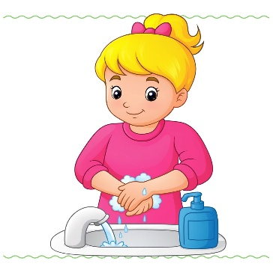  - ماذا تغسل البنت؟  - هل تغسل بالماء فقط؟  - ترى لماذا تغسل البنت يديها؟  - هل أنت أيضا تغسل يديك بعد اللعب؟ | الصورة 3:  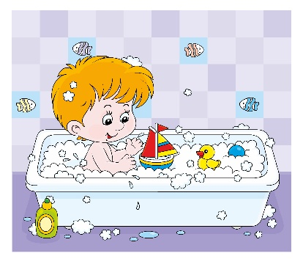  - ماذا يفعل الطفل؟  - هل أنت أيضا تستحم؟  - لماذا يجب علينا الاستحمام؟
استثمار المكتسبات | يقرأ المتعلمون قراءة جماعية وقراءة فردية.  الحصة 02: استظهار الدرس  الحصة 03: إنجاز الأنشطة المتعلقة بالدرس. | يستظهر  ينجز

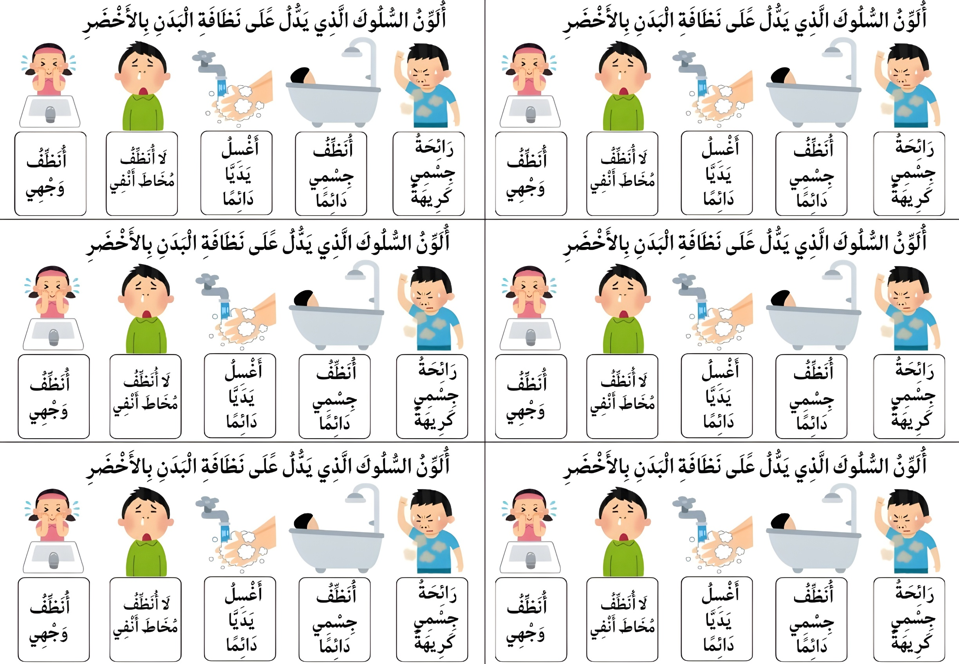

السنة الأولى ابتدائي |  | النشاط: الألعاب الرياضياتية  الموضوع: لعبة الدخيل  الميدان: الفضاء والهندسة  الهدف التعلمي: أن يطور الذاكرة البصرية ويتدرب على الملاحظة الدقيقة
الحصة:  01 | الأسبوع:  12
المراحل | الوضعيات التعليمية التعلّمية والنشاطات المقترحة
قواعد اللعبة | - احترام الوقت المخصص لذلك.  - نجمع الأسهم المتشابهة عن طريق تحديد كل متسلل في المجموعة.
خطوات اللعبة | - يلاحظ اتجاهات الأسهم  - يكتشف بسرعة العنصر الذي لا يتطابق من بين العديد من الخيارات  - شطب على العنصر الدخيل.  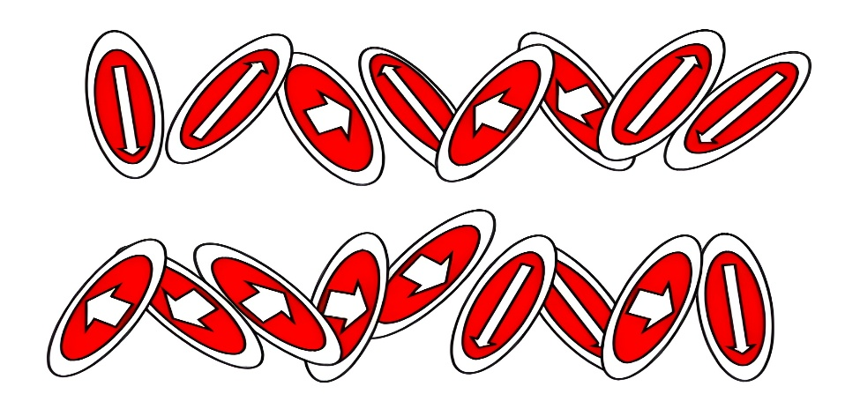
التعليمة | لاحظ الصورة التي أمامك وقم بتشطيب كل الأسهم التي لها نفس الاتجاه.
العرض والمناقشة | - ينتهي العمل بتشجيع 3 متفوقين وتحفيز كل المشاركين على أعمالهم.  - التركيز على التخمينات الأولية التي يقدمها اللاعبون وتثمينها.  - البحث عن اللاعبين الذين يملكون سرعة البديهة.
التوسع في المفهوم | - يتم تكييف اللعبة بطرح نموذج مشابه أكثر صعوبة  - توزيع ورقة عمل جديدة  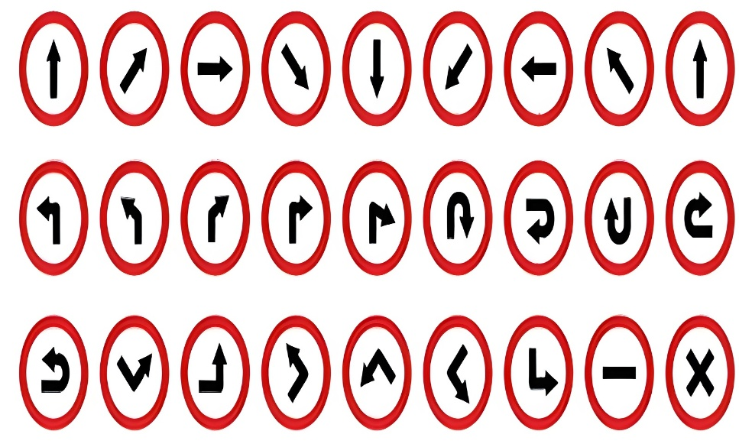  - عرض الأعمال والمقارنة فيما بين المتعلمين  - التصحيح الجماعي ثم الفردي  - تعليق عمل اللاعبين الثلاثة الأوائل ممن تمكنوا من الحل.
التقييم | - تعزز اللعبة تركيز اللاعبين على التفاصيل الصغيرة وملاحظة الاختلافات  - تشجع اللعبة اللاعبين على تحليل المعلومات واتخاذ القرارات البسيطة.  - تساعد اللعبة على تطوير المهارات البصرية وعلى تمييز الأشكال والألوان والأحجام.

لَاحِظِ الصُّورَةَ الَّتِي أَمَامَكَ، وَقُمْ بِتَشْطِيبِ كُلِّ الأَسْهُمِ الَّتِي لَهَا نَفْسُ الِاتِّجَاهِ.  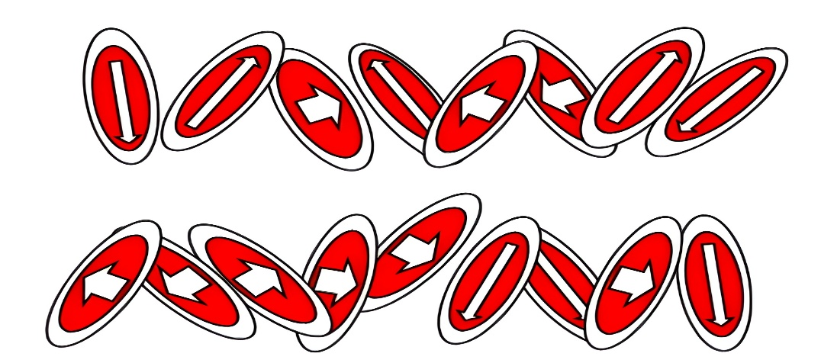 | لَاحِظِ الصُّورَةَ الَّتِي أَمَامَكَ، وَقُمْ بِتَشْطِيبِ كُلِّ الأَسْهُمِ الَّتِي لَهَا نَفْسُ الِاتِّجَاهِ.
لَاحِظِ الصُّورَةَ الَّتِي أَمَامَكَ، وَقُمْ بِتَشْطِيبِ كُلِّ الأَسْهُمِ الَّتِي لَهَا نَفْسُ الِاتِّجَاهِ. | لَاحِظِ الصُّورَةَ الَّتِي أَمَامَكَ، وَقُمْ بِتَشْطِيبِ كُلِّ الأَسْهُمِ الَّتِي لَهَا نَفْسُ الِاتِّجَاهِ.
لَاحِظِ الصُّورَةَ الَّتِي أَمَامَكَ، وَقُمْ بِتَشْطِيبِ كُلِّ الأَسْهُمِ الَّتِي لَهَا نَفْسُ الِاتِّجَاهِ. | لَاحِظِ الصُّورَةَ الَّتِي أَمَامَكَ، وَقُمْ بِتَشْطِيبِ كُلِّ الأَسْهُمِ الَّتِي لَهَا نَفْسُ الِاتِّجَاهِ.
لَاحِظِ الصُّورَةَ الَّتِي أَمَامَكَ، وَقُمْ بِتَشْطِيبِ كُلِّ الأَسْهُمِ الَّتِي لَهَا نَفْسُ الِاتِّجَاهِ.  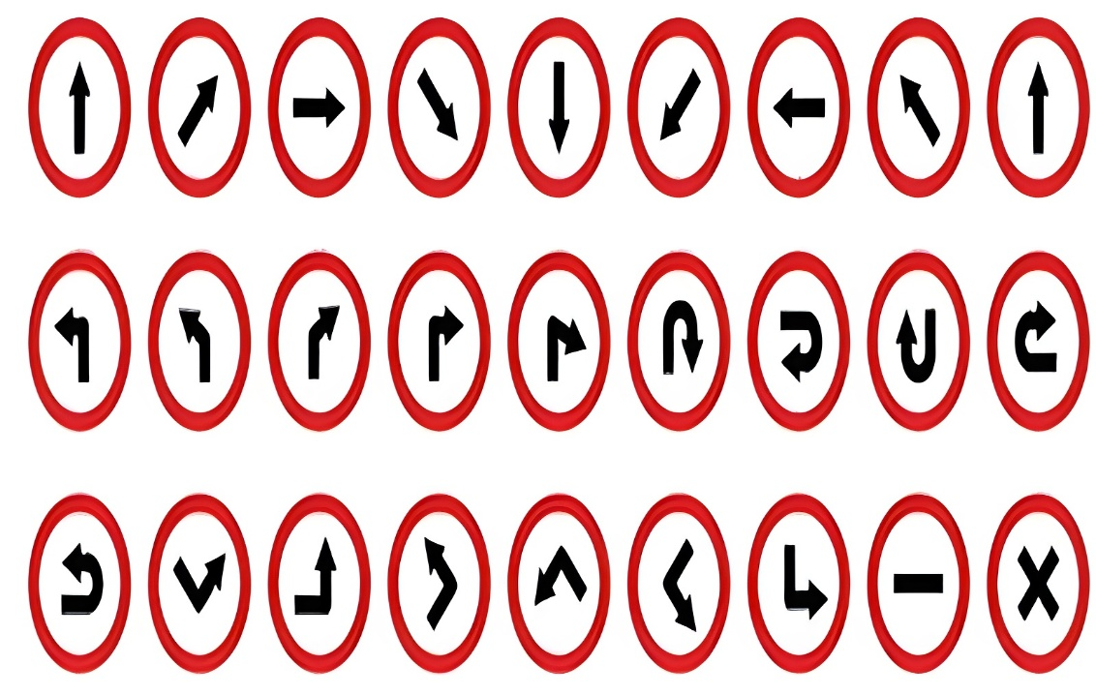 |  | لَاحِظِ الصُّورَةَ الَّتِي أَمَامَكَ، وَقُمْ بِتَشْطِيبِ كُلِّ الأَسْهُمِ الَّتِي لَهَا نَفْسُ الِاتِّجَاهِ.
لَاحِظِ الصُّورَةَ الَّتِي أَمَامَكَ، وَقُمْ بِتَشْطِيبِ كُلِّ الأَسْهُمِ الَّتِي لَهَا نَفْسُ الِاتِّجَاهِ. |  | لَاحِظِ الصُّورَةَ الَّتِي أَمَامَكَ، وَقُمْ بِتَشْطِيبِ كُلِّ الأَسْهُمِ الَّتِي لَهَا نَفْسُ الِاتِّجَاهِ.

السنة الأولى ابتدائي |  | النشاط: تربية تشكيلية  الموضوع: خصائص ومميزات الخامات: الخامات العاتمة  الميدان: فن الرسم والتلوين  الهدف التعلمي: أن يوظف بعض الخامات العاتمة في انجاز عمل فني
الحصة:  1 | الأسبوع:  12
المراحل | الوضعيات التعليمية التعلمية | التّقويم
مرحلة الانطلاق | - تعرض المعلمة على التلاميذ مجموعة من أقلام التلوين وتطلب منهم تسمية الألوان  - تسأل المعلمة عن لونهم المفضل | يلاحظ  يجيب
مرحلة  بناء التعلمات | - تعرض المعلمة النماذج على المتعلمين  تسأل المعلمة:  - ماذا تلاحظون؟  - ماهي الألوان التي استعملناها في التلوين؟ يذكر المتعلمون الألوان  إذن يا أطفال استعملنا ألوانا عاتمة  - من يعرف الألوان العاتمة؟ هي ألوان مظلمة ومطفأة وغير مشرقة يغلب عليها الغموض.  - توزع المعلمة أوراق العمل على التلاميذ وتطلب منهم التلوين  - تقوم المعلمة بالمرور بين الصفوف لمتابعة مدى التزام المتعلمين بتطبيق التعليمة، والتأكد من حسن التنفيذ.  - عرض الأعمال ومناقشتها جماعيًا.  طرح أسئلة تقويمية:  - هل استعملت الخامات القاتمة؟  - هل كانت لوحتك متناسقة بالألوان؟  - هل حافظت على نظافة ورقتك؟ | يلاحظ  يجيب  يرسم  يلون  ينجز
  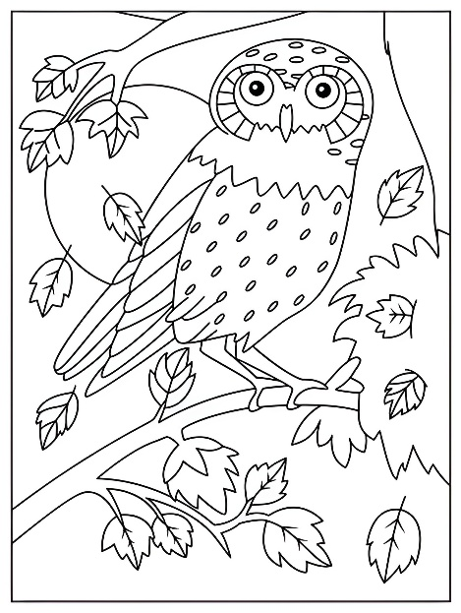 | 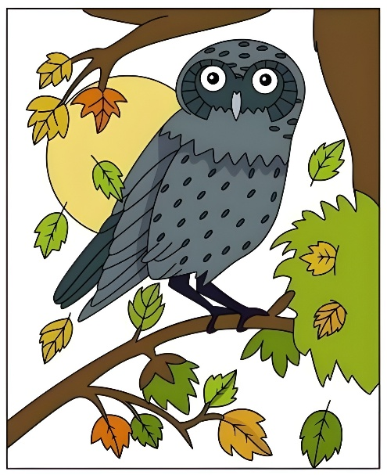
مرحلة  استثمار المكتسبات | - تعلق المعلمة النماذج على السبّورة وتطلب من المتعلمين التصويت على أجملها.  - تُعلّق النماذج المتميزة في متحف القسم ليتسنى للجميع مشاهدتها وتقديرها. | تشجيع أحسن الأعمال

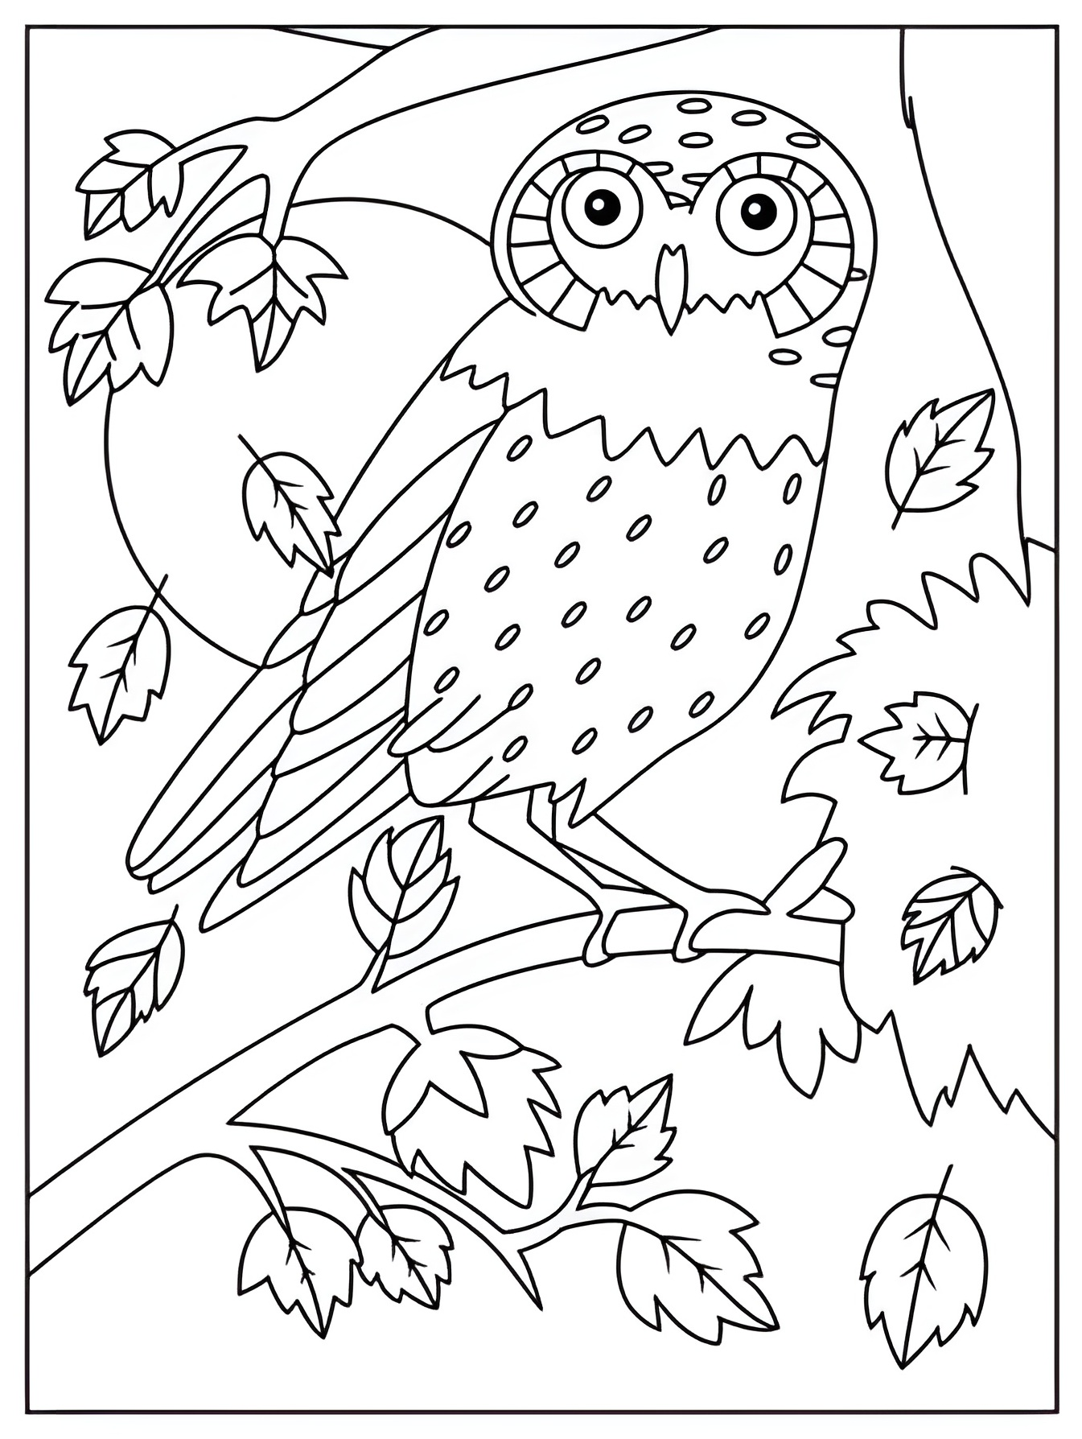
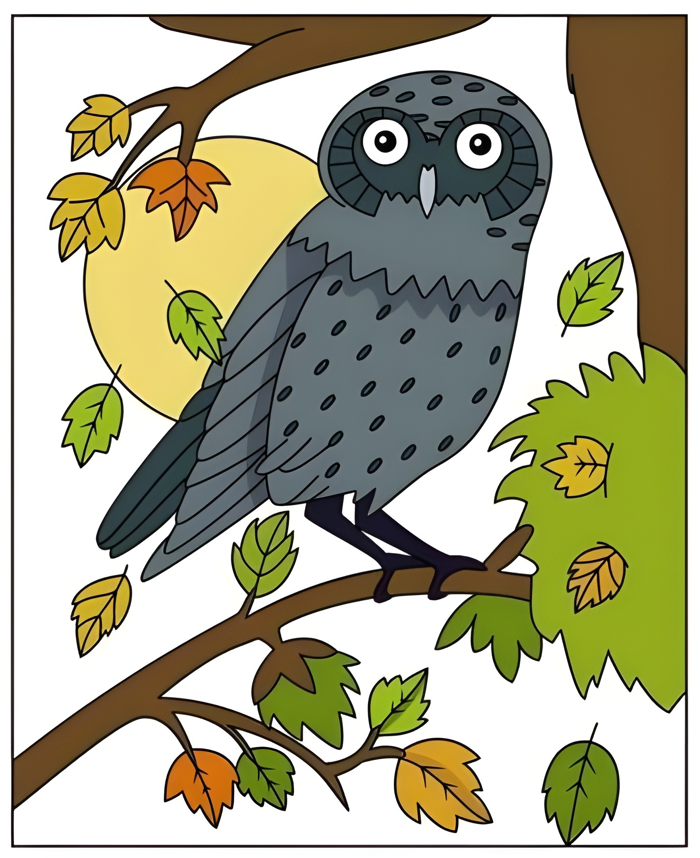
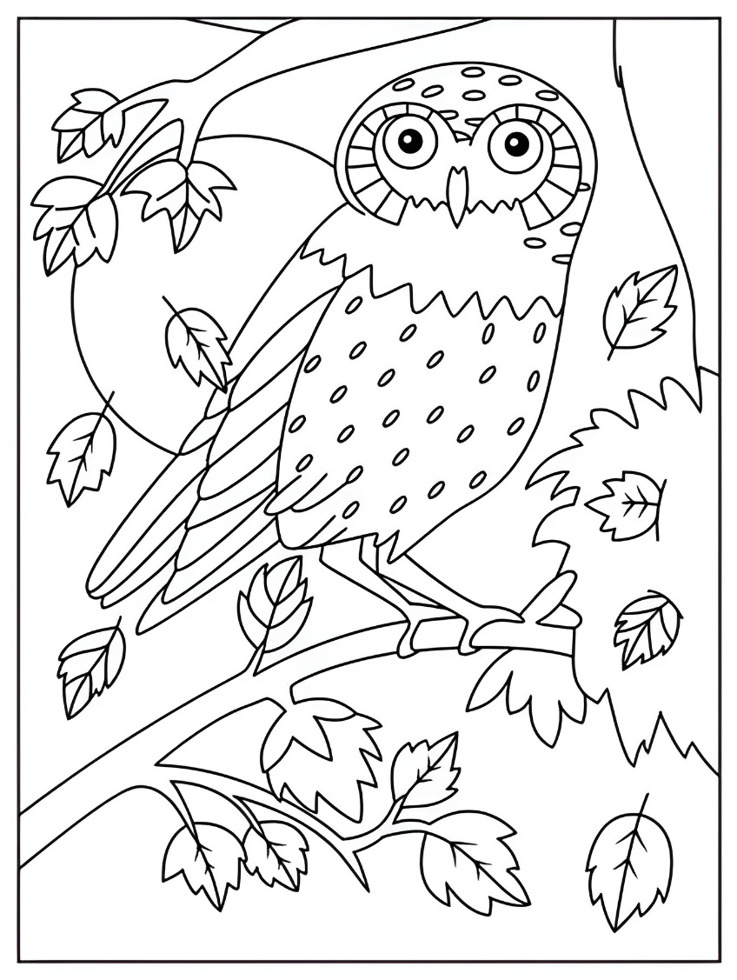

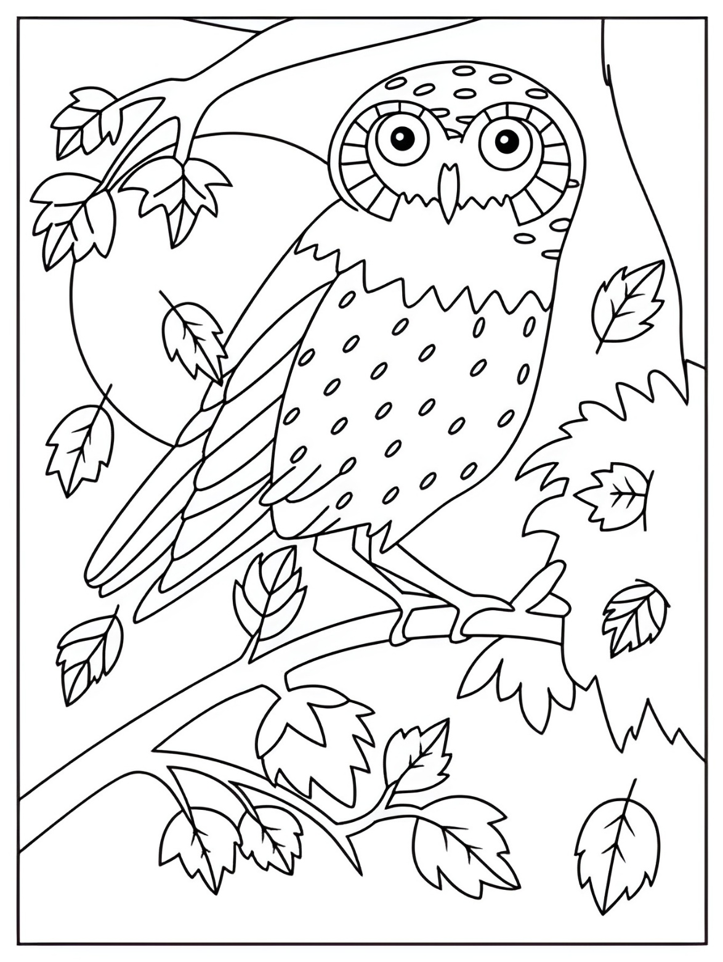

السنة الأولى ابتدائي |  | النشاط: تربية تشكيلية  الموضوع: مميزات تقنية الخامات الطبيعية: التجويف  الميدان: فن التصميم  الهدف التعلمي: أن يتعرف على خصائص الخامات الطبيعية ويوظفها في انجاز عمله الفني، وينمي مواقف وسلوكات تساهم في نظافة المحيط.
الحصة:  1 | الأسبوع:  10
المراحل | الوضعيات التعليمية التعلمية | التّقويم
مرحلة الانطلاق | - تطلب المعلمة من التلاميذ ذكر بعض الخامات الطبيعية التي استعملناها في الحصص السابقة. | يذكر
مرحلة  بناء التعلمات | تعرض المعلمة النموذج:  تطرح المعلمة الأسئلة:  - ماذا يوجد في الصور؟ ما نوع الخامة التي استعملناها؟  - ماذا نشعر عندما نلمسها؟ هل هي قابلة للعجن والتشكيل؟  - ماذا فعلنا كي تحصلنا علة الحفرة؟  الاستنتاج:  من مميزات تقنية الخامات الطبيعية: التجويف ويمكن استخدامها في التشكيل الفني.  الأدوات المطلوبة: طين صلصال أو عجين ملون (سهل التشكيل) أدوات بلاستيكية صغيرة للتشكيل (مثل عصا خشبية أو قلم بلاستيكي)  خطوات العمل:  تفويج المتعلمين:  - توزيع الخامات على المتعلمين  - يقوم التلاميذ بتنفيذ المطلوب  - تتجول المعلمة بين الصفوف للمساعدة والتقويم. | يجيب  يعرض الادوات  يلاحظ  ينجز  خطوة  خطوة
  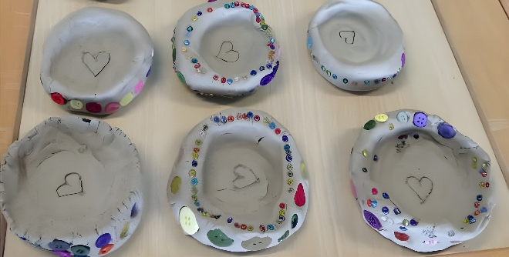
  1-أعط كل طفل كرة من الطين أو العجين.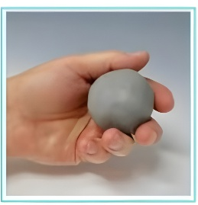 | 2-استخدام العصا أو القلم، يقوم الطفل بتفريغ الجزء الداخلي بلطف ليصبح شكلها تجويفًا، مع ترك الحواف سليمة.  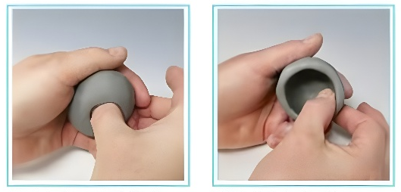 | 3-يمكن للأطفال تزيين القطعة من الخارج باستخدام أدوات التشكيل أو أصابعهم.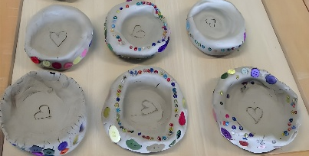
مرحلة  استثمار المكتسبات | - تعرض المعلمة النماذج وتطلب من المتعلمين التصويت على أجملها.  - توضع النماذج المتميزة في متحف القسم ليتسنى للجميع مشاهدتها وتقديرها. | تشجيع أحسن الأعمال

